Sách Tết – món quà ý‎ nghĩa ngày xuân
Mỗi dịp Tết đến xuân về, những người yêu sách lại háo hức chờ mong các giai phẩm Sách Tết, đó là món ăn tinh thần, món quà tinh thần‎ dành tặng cho người thân.
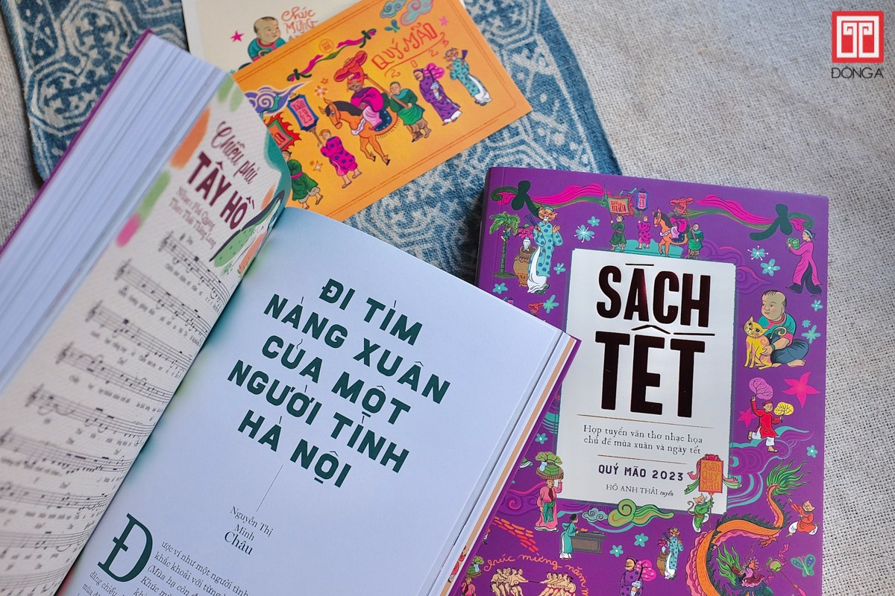Sách Tết Quý Mão 2023.
Đẹp từ hình thức…
Những năm gần đây cứ đến độ cuối năm, trên các sạp sách, người ta lại thấy xuất hiện những cuốn sách đẹp với màu sắc bắt mắt, đó là những cuốn sách Tết.
Anh Nguyễn Tuấn Bình – chủ tiệm sách cho biết sách Tết gói ghém sự trân quý và tình cảm của người làm sách, gửi đến bạn đọc như một lời cung chúc tân xuân như ý‎, đầm ấm, an khang.
Với ý‎ nghĩa to lớn như vậy, nên từ cuối thập niên 20 của thế kỷ XX, trào lưu sách Tết đã bắt đầu xuất hiện ở nước ta với tác phẩm "Sách xem Tết" năm Mậu Thìn của Tân dân Thư quán (xuất bản năm 1928). Sau này, với sự thăng trầm của lịch sử từ những năm cuối thập niên 50 (thế kỷ XX) trào lưu này bị mai một. Năm 2019, sau 60 năm vắng bóng, Công ty sách Đông A đã có công trong việc khơi lại trào lưu sách Tết, với ấn phẩm Sách Tết Kỷ hợi 2019, do tác giả Hồ Anh Thái tuyển chọn.
Từ năm 2019 đến nay, các ấn phẩm sách Tết ngày càng phong phú về nội dung và và đa dạng hình thức. Đi đầu vẫn là Đông A với các ấn phẩm do tác giả Hồ Anh Thái tuyển chọn (Sách Tết Canh T‎ý 2020, Sách Tết Tân Sửu 2021, Sách Tết Nhâm Dần 2022, Sách Tết Quý Mão 2023), đó là những cuốn sách bìa mềm bản phổ thông và sách đặc biệt phiên bản giới hạn. Mỗi bìa Sách Tết của Đông A lại là một bức tranh phản ánh phong tục tập quán người Việt và những sinh hoạt ngày Tết, đó là đám cưới chuột, hứng dừa, bịt mắt bắt dê, mâm ngũ quả, bánh chưng, những câu chúc trong năm mới như vạn sự như ‎ý, an khang thịnh vượng, cung chúc tân xuân…
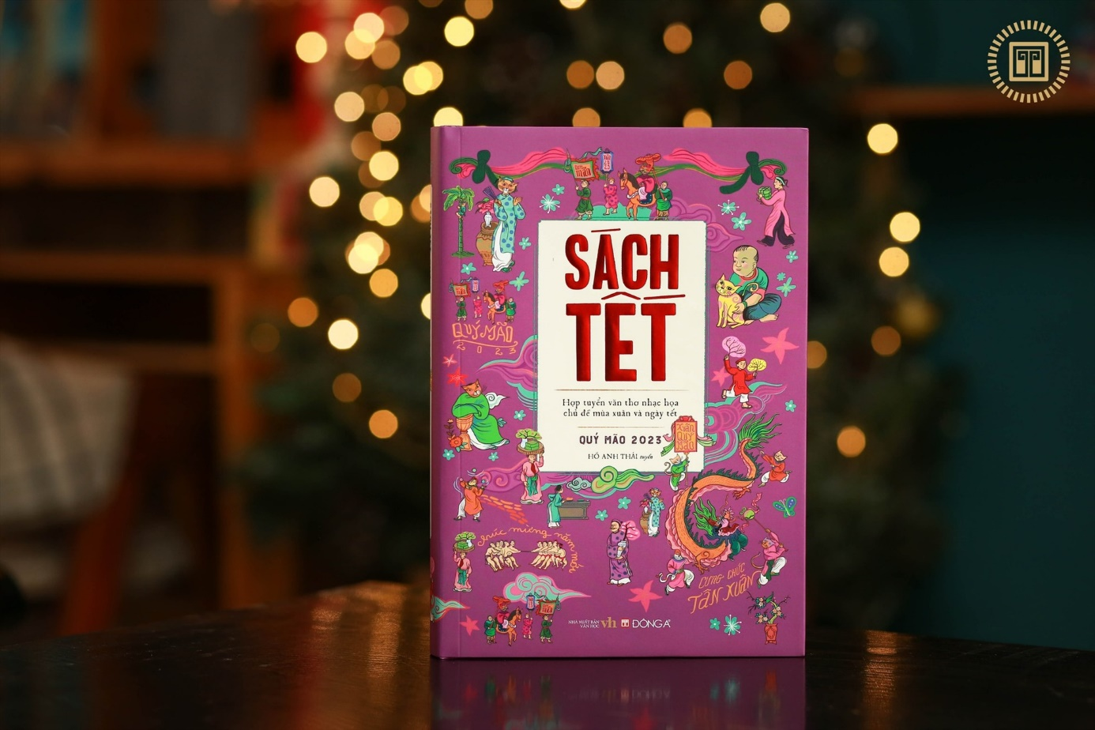
… đến nội dung
Độc giả thường tìm đến Sách Tết với mong muốn được ngắm nghía những ấn phẩm đẹp với nội dung đặc sắc, vậy nên nội dung Sách Tết thường phản ánh những phong tục – tập quán, sinh hoạt văn hóa trong ngày Tết truyền thống và đương đại.
Sách Tết Quý Mão 2023 do nhà văn Hồ Anh Thái tuyển chọn là một trong những cuốn sách nổi bật trên thị trường sách Tết năm nay, đây là ấn phẩm kỷ niệm 5 năm Đông A triển khai dự án sách Tết. Nội dung ấn phẩm được chia thành 6 phần: Khúc dạo đầu, văn, thơ, nhạc, họa, vĩ thanh.
Đó là những bài văn, thơ, ký phản ánh‎ phong tục tập quán của người Việt xưa, hồi ức đón Tết ở những miền quê trên khắp nẻo nước Nam và nước ngoài xa xôi. Cùng với những trang văn thì mùa xuân không thể thiếu nhạc và họa, những tác phẩm âm nhạc và minh họa của các họa sĩ khiến cho nội dung cuốn sách càng thêm phần sinh động và hấp dẫn.
Với sự đầu tư nghiêm cẩn trong quá trình xây dựng bản thảo Sách Tết, vậy nên mỗi cuốn sách đều là một món quà thiêng liêng mà các tác giả, nhà phát hành sách dành tặng cho bạn đọc. Sách Tết cũng là những món quà ý nghĩa của những người thân yêu dành tặng cho nhau.
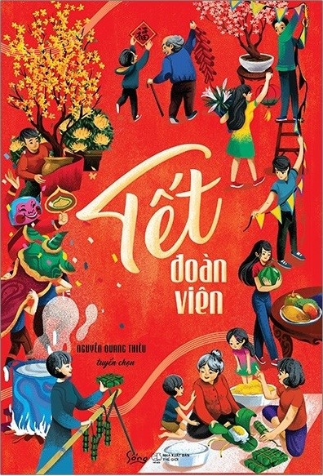

Trong số những ấn phẩm Sách Tết vài năm gần đây, công trình Tết đoàn viên do Chủ tịch Hội Nhà văn Việt Nam Nguyễn Quang Thiều tuyển chọn được đánh giá là một trong những tác phẩm sách Tết chất lượng nhất, nhận được sự yêu quý của rất nhiều bạn đọc. Nội dung cuốn sách gồm 4 phần: Phong vị Tết, Tết trong tôi là…, Tết đoàn viên, vĩ thanh; đó là những bài viết phản ánh phong tục xưa cho đến những bài viết về những trải nghiệm, hồi ức.Cuốn sách này thật sự giá trị nhất là với những người sống xa quê, tác phẩm sẽ giúp bạn hiểu hơn về những điều về Tết mà bạn có thể đã bỏ lỡ. Đoàn viên không phải là trở về một nơi chốn nào đó, mà là được ở bên người thân dù là về mặt địa lý‎ hay tinh thần. Đoàn viên là được ở bên cạnh những người thân yêu trong thời khắc thiêng liêng nhất, chẳng cần giàu sang phú quý‎ chỉ cần tình yêu thương là đủ.
Như vậy Sách Tết từ lâu đã trở thành một nét đẹp văn hóa, chứa đựng trong mình những giá trị tốt đẹp góp phần làm giàu hơn đời sống tinh thần của người Việt. Sách Tết với những giá trị thiêng liêng đó từ lâu đã trở thành một món quà vô cùng ý nghĩa, được những người thân yêu dành tặng cho nhau thay cho lời chúc Tết.

